Руководство пользователя

При запуске приложения на экране отображается поле битвы, на котором расположены враги и корабль игрока.

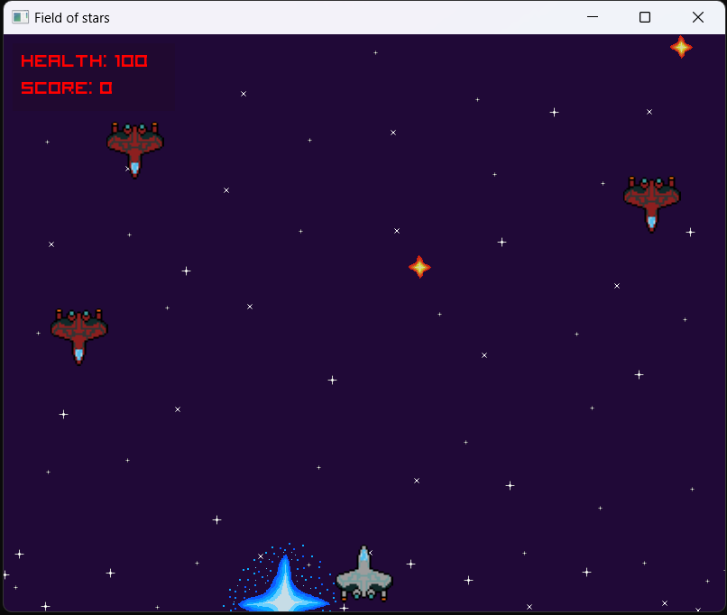

Рис. 1. Поле боя в момент начала игры.

Игрок управляет серым кораблем, который располагается в нижней части экрана. Корабль игрока может передвигаться по горизонтальной оси. Для управления используются следующие клавиши:

A – передвинуть корабль влево.

D – передвинуть корабль вправо.

Space – выстрелить. Следующий выстрел можно будет совершить только после небольшой задержки. Стрелять можно как с помощью отдельных нажатий, так и зажав клавишу.

P – пока клавиша зажата игра приостанавливается.

В верхнем левом углу экрана отображаются текущие здоровье и набранные очки игрока.

Изначально на поле боля появляются только три самых слабых врага, однако с временем максимальное число врагов будет увеличиваться. При убийстве одного или нескольких врагов на их месте будут появляться новые враги случайного типа. В игре есть три типа врагов:

Обычный – самый слабый тип врагов, которые с небольшой скоростью летают по экрану, отталкиваясь от стен. Стреляет одиночными пулями, умирает с одного выстрела.

Три пули – тип врагов, который стреляет тремя пулями, летящими под разным углом. В отличие от остальных типов может передвигаться только по горизонтальной оси. Умирает с одного выстрела.

Усиленный – самый редкий и опасный тип врагов. Перемещается и стреляет быстрее остальных, выдерживает два попадания. Стреляет одной пулей, которая передвигается быстрее остальных пуль и наносит больше урона.

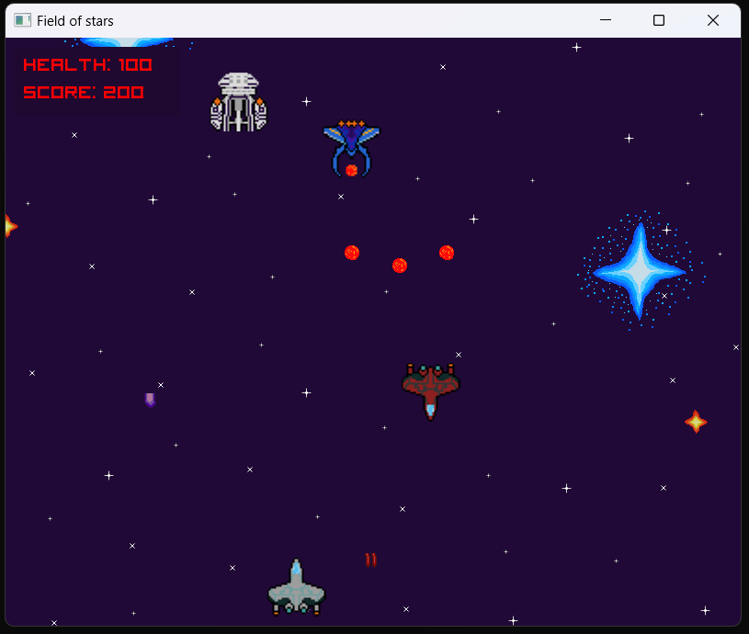

Рис. 2. Три типа врагов: красный – «обычный», синий – «три пули», белый – «усиленный».

Раз в двенадцать секунд на экране появляется бонус, который медленно падает с верхней части экрана вниз. Если игрок подберет бонус, его здоровье увеличится на 30. Бонус может сделать здоровье игрока большим, чем оно было вначале, но не более 150.

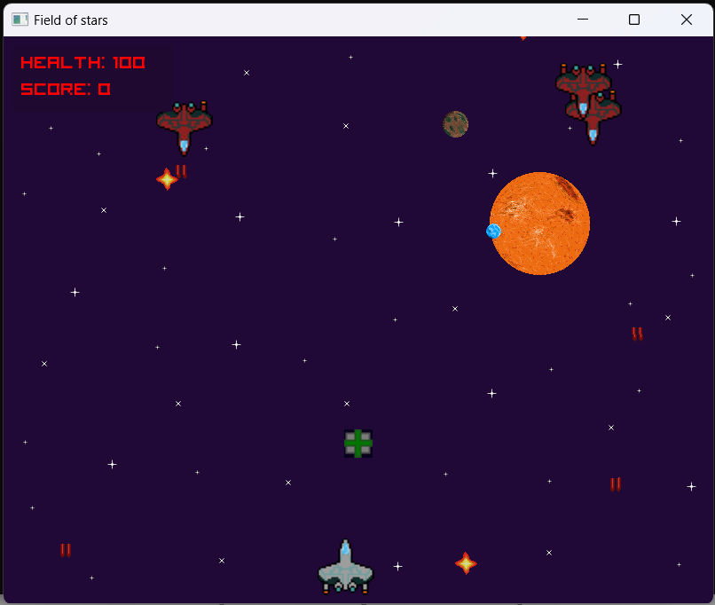

Рис. 3. Бонус.

Если здоровье корабля игрока опускается до нуля, игрок проигрывает. При проигрыше на экран выводится сообщение о поражении, итоговое количество набранных очков и сообщение, предлагающее начать игру заново или закончить игру.

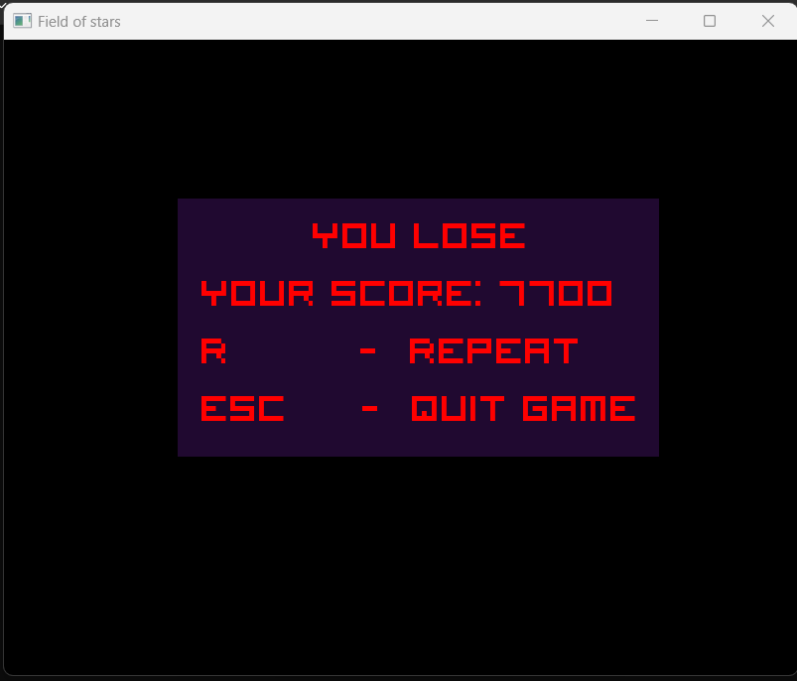

Рис. 4. Экран поражения.